**Surogat**

**Opis**

SkriptaSys je informacijski sustav namijenjen upravljanju skriptarnicom i procesima prodaje knjiga, skripti i školskog pribora. Sustav digitalizira poslovanje skriptarnice, omogućava evidenciju zaliha, prodaju i administraciju korisnika.

Aplikacija je prilagodljiva za male i srednje skriptarnice, ali i za veće distributere, a kroz svoje jednostavno korisničko sučelje omogućava brzo i učinkovito korištenje. Sustav podržava više korisničkih uloga: administrator, zaposlenik i kupac.

**Funkcionalni zahtjevi**

* Pregled dostupnih knjiga i skripti – korisnici mogu pregledavati sve dostupne artikle.
* Kategorije – pregled svih postojećih kategorija proizvoda te dodavanje novih.
* Dodavanje novih knjiga – unos podataka o naslovu, autoru, kategoriji i količini.
* Registracija i prijava korisnika – sustav podržava registraciju novih korisnika i autentifikaciju postojećih.
* Administracija – upravljanje kategorijama, knjigama i korisnicima.

**Korisničko sučelje aplikacije**

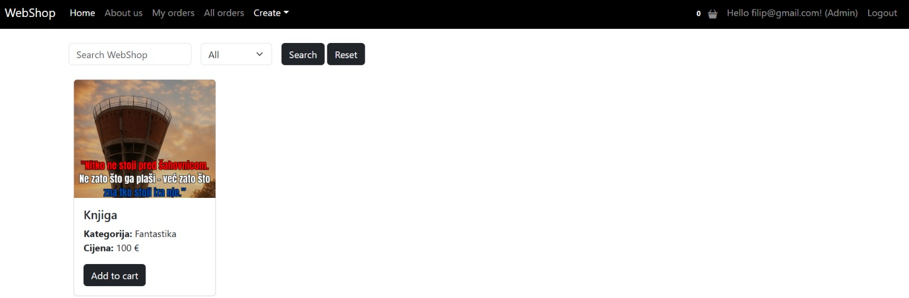

Slika 1. Početna stranica

Na početnom zaslonu prikazane su sve knjige i skripte dostupne u skriptarnici.

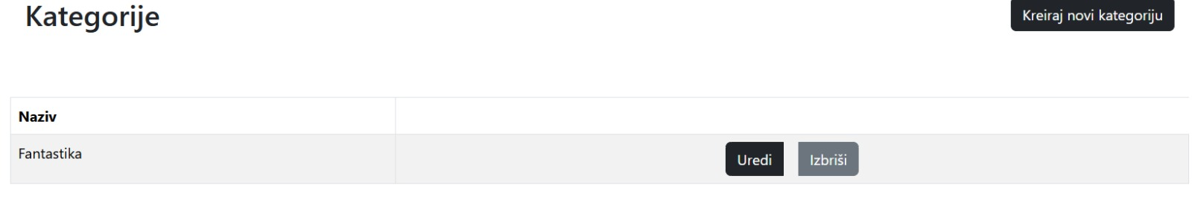

Slika 2. Kategorije

Prikaz svih postojećih kategorija (npr. matematika, programiranje, ekonomija).

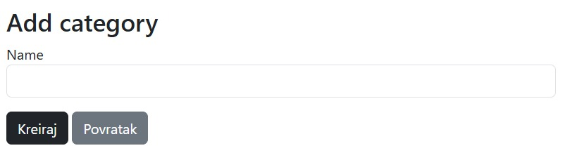

Slika 3. Dodavanje kategorija

Forma za unos nove kategorije proizvoda.

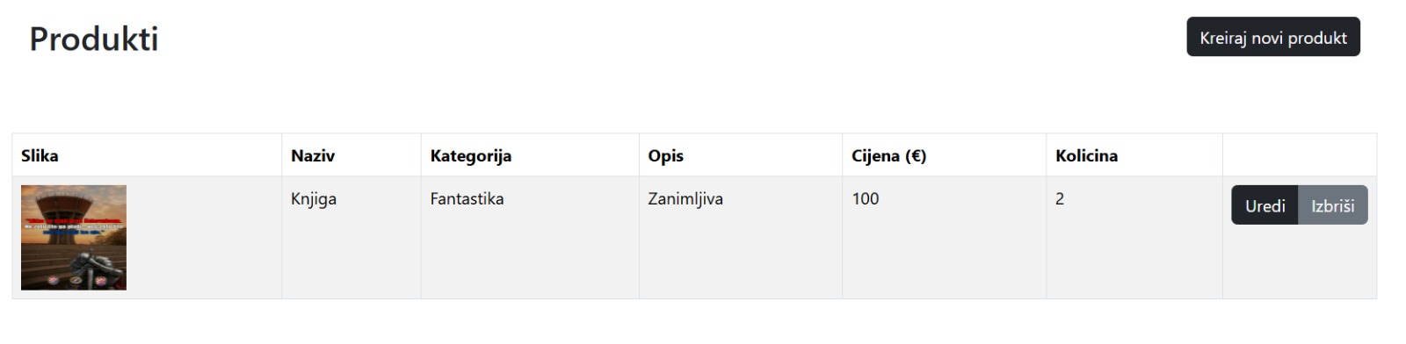

Slika 4. Popis knjiga

Prikazuje sve unesene knjige sa detaljima o autoru, cijeni i količini.

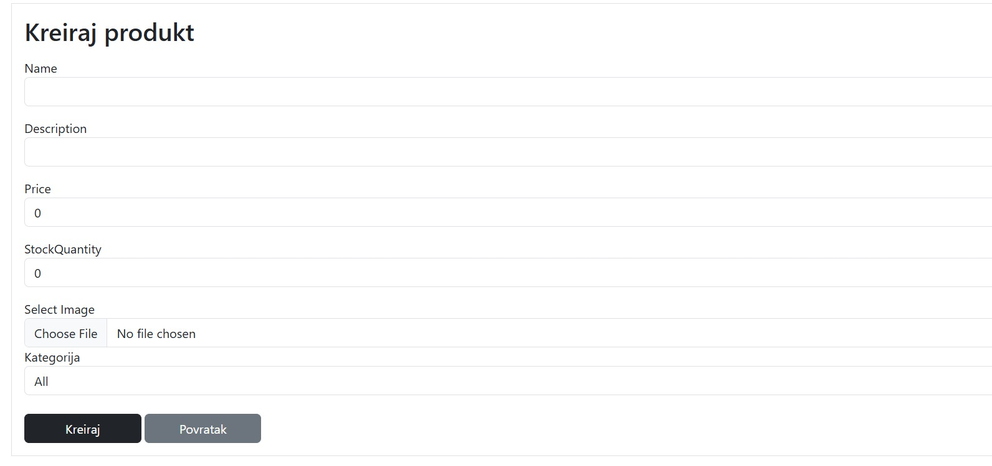

Slika 5. Dodavanje knjiga

Forma za unos nove knjige ili skripte s osnovnim podacima.

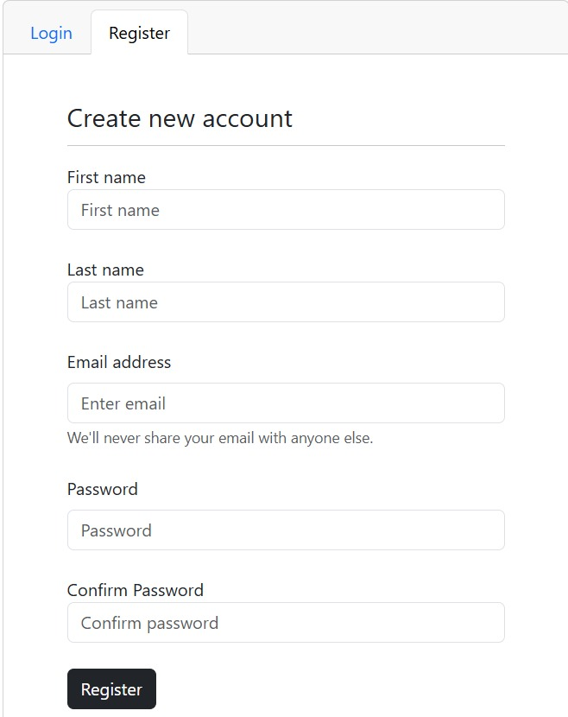

Slika 6. Registracija i login

Stranica na kojoj se novi korisnici mogu registrirati, a postojeći prijaviti u sustav.

**Zaključak**

Za potrebe izrade modela i vizualnog prikaza buduće aplikacije korišten je **vlastiti projekt “Bookstore Management Software”**. Ovaj projekt poslužio je kao **surogat** jer svojim funkcijama (upravljanje korisnicima, unos i pregled materijala, vođenje narudžbi) i korisničkim sučeljem odgovara planiranim zahtjevima sustava *SkriptaSys*.

Na temelju tog projekta izrađene su slike i dijagrami koji prikazuju kako bi izgledala buduća aplikacija za upravljanje skriptarnicom.